Ministerul Educației și Cercetării al Republicii Moldova
Universitate de Stat “Alecu Russo”
Facultatea de Științe Reale, Economice și ale Mediului

Laborator “ Baze de Date ”
Algebra relațională
Lucrarea de laborator nr. 3

A efectuat: Auz Alexandru, Grupa: IS31R
A controlat: dr., conf. univ. Adela Gorea

Bălți 2024

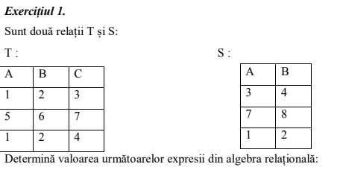
- π - проекция
- σ - выборка (условие)
- × - декартово произведение
- ⋈ - соединение (join)
- ∪ - объединение
- ∩ - пересечение
- - - разность

- R=πA,B​(T) – проекция атрибутов A и B из отношений T:
A | B
1 | 2
5 | 6
1 | 2

R=

- σA+B<5​(R) – Селекция строк, для которых сумма атрибутов A и B меньше 5, обозначается следующим образом:
A | B
1 | 2
1 | 2

- πA(R)

A
1
5
1

R=

- $R×S$ - Декартово произведение отношений R и S:
RA | RB | SA | SB
1 | 2 | 3 | 4
1 | 2 | 7 | 8
1 | 2 | 1 | 2
5 | 6 | 3 | 4
5 | 6 | 7 | 8
5 | 6 | 1 | 2
1 | 2 | 3 | 4
1 | 2 | 7 | 8
1 | 2 | 1 | 2

- $R ⋈_{R.B<S.B} S$- Соединение отношений R и S на основе условий R.B <S.B:
R.B | S.B
2 | 4
2 | 8
6 | 8
2 | 4
2 | 8

- $R∪R$ – Объединение отношения R с самим собой:
A | B
1 | 2
5 | 6

- $R∪S$ – Объединение отношений R и S:

A | B
1 | 2
5 | 6
3 | 4
7 | 8

- $R∩S$ – Пересечение отношений R и S:

A | B
1 | 2

- $R-S$ –Разность отношений R и S:
A | B
1 | 2

- $S-R$:
A | B
3 | 4
7 | 8

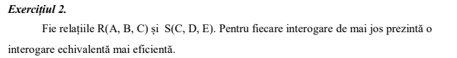
- $π_{A}​(R⋈S)$
Более эффективный эквивалентный запрос может быть построен, если сначала выполнить проекцию только необходимых атрибутов перед выполнением соединения:
$$π_{A}​\left(R⋈S\right)≡ π_{A}​(R)$$
Если в результате требуется только атрибут A из отношения R, то нет необходимости выполнять соединение (⋈) с отношением S, так как S не добавляет к A никакой информации. Достаточно сразу выбрать атрибут A из отношения R, избегая излишней вычислительной нагрузки.
- $π_{A,B,E}​(R⋈S)$
Не требует дополнительного усложнения. Оптимизация в данном случае невозможна, так как операция уже сводится к выборке только необходимых атрибутов после соединения, иначе формула бы выглядела следующим удлиненным вариантом: $π_{A,B,E}​(R)⋈π_{C,E}(S)$
- $σ_{A=a}​(R⋈S)$
Eсли заранее выполнить фильтрацию строк в отношении R, так как условие $σ_{A=a}$ относится только к A, который принадлежит R, то мы получим следующий эквивалентный запрос:
$$(σ_{A=a}​\left(R\right))⋈S$$
Условие $σ_{A=a}$​ применяется только к атрибуту A из R, поэтому можно заранее отобрать строки из R, где A=a.
Затем соединение выполняется только с отфильтрованным подмножеством R, что уменьшает объем данных для обработки в соединении.
- $σ_{C=c}​(R⋈S)$
Поскольку условие $σ_{C=c}​$​ касается атрибута C, который принадлежит R, эквивалентный и упрощенный запрос будет следующим:
$$R⋈(σ_{C=c}\left(S\right))$$
Условие $σ_{C=c}$​ касается только отношения S, поэтому его можно применить до соединения, чтобы отобрать строки в S, где C=c.
Это уменьшает количество строк в S, участвующих в операции соединения, что делает запрос более эффективным.

- $σ_{C=c∧E=e}​(R⋈S)$
Разбив фильтрацию на этапе подготовки данных для соединения, можно предложить эквивалентный и упрощенный запрос:
$$R⋈(σ_{C=c∧E=e}​\left(S\right))$$
Условие $σ_{C=c∧E=e}$​ затрагивает только атрибуты C и E, которые принадлежат отношению S.
Это позволяет применить фильтрацию к S до операции соединения, что уменьшает количество строк в S, участвующих в соединении.
Затем соединение выполняется только с отфильтрованным подмножеством S, что делает запрос более эффективным.
- $π_{A,B}​​\left(σ_{C=c}​\left(R⋈S\right)\right)$
Разделив операции селекции и проекции перед соединением, получаем следующий эквивалентный и упрощенный запрос:
$$π_{A,B}​​\left(R) ⋈ σ_{C=c}​(S\right)$$
Селекция $σ_{C=c}$​:
Условие C=c затрагивает только атрибут C, который принадлежит S. Поэтому мы применяем это условие только к S до соединения.
Проекция $π_{A,B}$:
Атрибуты A и B относятся только к R, поэтому можно применить проекцию к R перед соединением.
Соединение:
После этих оптимизаций соединение выполняется только между нужными частями отношений R и S, что значительно сокращает объем обрабатываемых данных.

- $π_{A,B}​(σ_{A=a}​(R⋈S))$
Упрощенный запрос:
$$π_{A,B}​(σ_{A=a}​(R)$$
Соединение ($R⋈S$) нужно только в том случае, если:
- Мы выбираем атрибуты из S (например, проекцией).
- Мы фильтруем строки на основе атрибутов из S (например, с условием селекции).
В данном случае ни проекция, ни селекция не зависят от S, а значит, соединение не влияет на результат.

- $π_{C}​(R⋈S)$
Оптимизация возможна за счет сокращения промежуточных данных до выполнения соединения ⋈. Можно переставить проекцию и соединение, сохраняя эквивалентность:
$$π_{C}​(π_{A,B}(R)⋈π_{C}(S))$$
Сокращение столбцов:
- В таблице R оставляем только столбцы A,B,C, так как D и E не участвуют.
- В таблице S оставляем только столбец C, так как он используется для соединения.
Преимущество:
- Это уменьшает объем данных, участвующих в соединении, что снижает сложность операции.

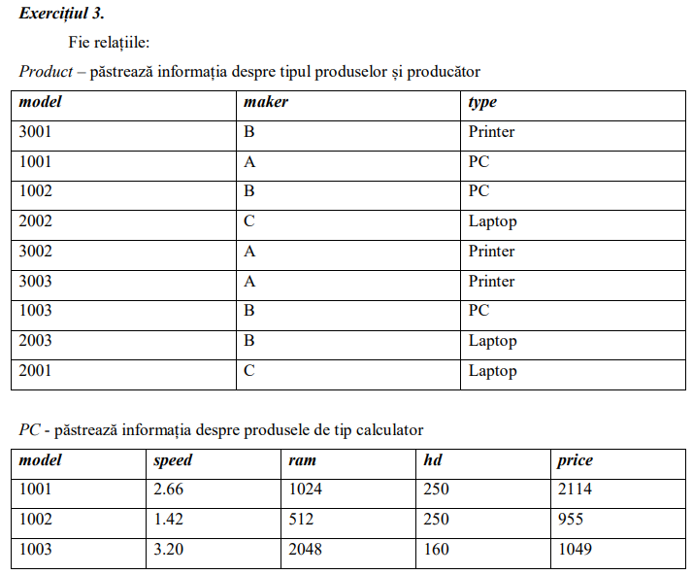

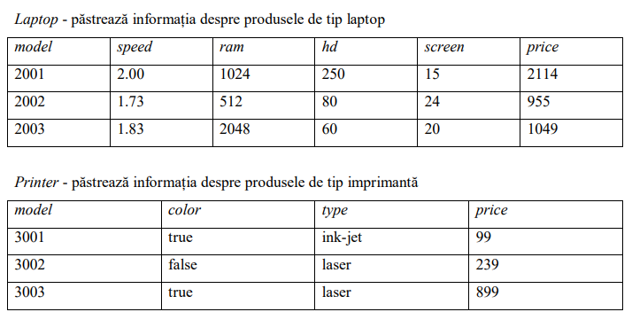

- Определите модели компьютеров, которые имеют скорость выше 150 МГц.
SELECT model
FROM PC
WHERE speed > 0.15;
- Определите модели цветных принтеров.
SELECT model
FROM Printer
WHERE color = 'true';
- Определите количество моделей (ПК, ноутбуков, принтеров) вместе с их ценой.
SELECT model, type, price
FROM Product
JOIN (
SELECT model, price
FROM PC
UNION
SELECT model, price
FROM Laptop
UNION
SELECT model, price
FROM Printer
) AS AllProducts ON Product.model = AllProducts.model;
- Определите производителей ноутбуков, которые не производят компьютеры.
SELECT DISTINCT maker
FROM Product
WHERE type = 'Laptop'
AND maker NOT IN (
SELECT maker
FROM Product
WHERE type = 'PC'
);
- Определите общую скорость для компьютеров и ноутбуков.
SELECT SUM(speed) AS total_speed
FROM (
SELECT speed
FROM PC
UNION ALL
SELECT speed
FROM Laptop
) AS combined_speeds;
- Определите список производителей компьютеров и их цены.
SELECT Product.maker, PC.price
FROM Product
JOIN PC ON Product.model = PC.model
WHERE Product.type = 'PC';
- Определите производителя ноутбуков с жестким диском объемом не менее 1 гигабайта.
SELECT DISTINCT Product.maker
FROM Product
JOIN Laptop ON Product.model = Laptop.model
WHERE Laptop.hd >= 1024;
- Определите номер модели и цену всех ноутбуков, стоимость которых не превышает 600 евро.
SELECT model, price
FROM Laptop
WHERE price <= 600;
- Определите номер модели, тип и цену всех цветных принтеров стоимостью до 100 евро.
SELECT model, type, price
FROM Printer
WHERE color = 'true' AND price <= 100;
- Определите номер модели и размер экрана ноутбуков, произведенных производителем L.
SELECT Laptop.model, Laptop.screen
FROM Laptop
JOIN Product ON Laptop.model = Product.model
WHERE Product.maker = 'L';
- Определите номер модели и цену компьютеров со скоростью не менее 2,80, произведенных производителем A.
SELECT PC.model, PC.price
FROM PC
JOIN Product ON PC.model = Product.model
WHERE PC.speed >= 2.80 AND Product.maker = 'A';
- Определите производителей, которые выпускают как минимум две разные модели.
SELECT maker
FROM Product
GROUP BY maker
HAVING COUNT(DISTINCT model) >= 2;

